PAP
  - Manual de Instruções
Perfil Escola

Conteúdo
1 Objetivo 3
2 Acesso ao PAP 3
2.1 Tela de Login 3
2.2 Menu 4
2.3 Tela de Escolas Vinculadas 4
2.4 Visualizar dados da Escola 5
2.5 Exibe PAP da escola 6
2.6 Informações sobre o PAP 7
2.6.1 Dados gerais do PAP 7
2.6.2 Elaboradores do PAP 7
2.7 Criar um diagnóstico e formulário de ações 8
2.7.1 Diagnóstico e formulação de ações (formulário) 8
2.8 Plano de Ação 9
2.9 Cadastro de Equipe 9
2.10 Painel de Acompanhamento dos Indicadores 10
2.11 Finalizar PAP 10
2.12 Revisar o PAP 10
2.13 Validação do PAP 11
2.14 Homologação do PAP 11

Objetivo
Breve descrição das telas utilizadas pela escola para criação de um plano de ação. Este plano de ação deve seguir o seguinte fluxo primário:
- Criar um Elaborador
- Preencher a data de início de preenchimento do PAP
- Preencher todos os cadastros de formulários
- Associar um responsável para cada ação
- Enviar para o Supervisor e aguardar instruções

Acesso ao PAP

Tela de Login
- Diretor acessa o endereço: http://www.gdae.sp.gov.br/gdae/PortalGdae/Default.jsp
- Diretor seleciona o PAP na tela principal do GDAE
- Diretor entra com seu usuário e senha e clica em "Entrar"
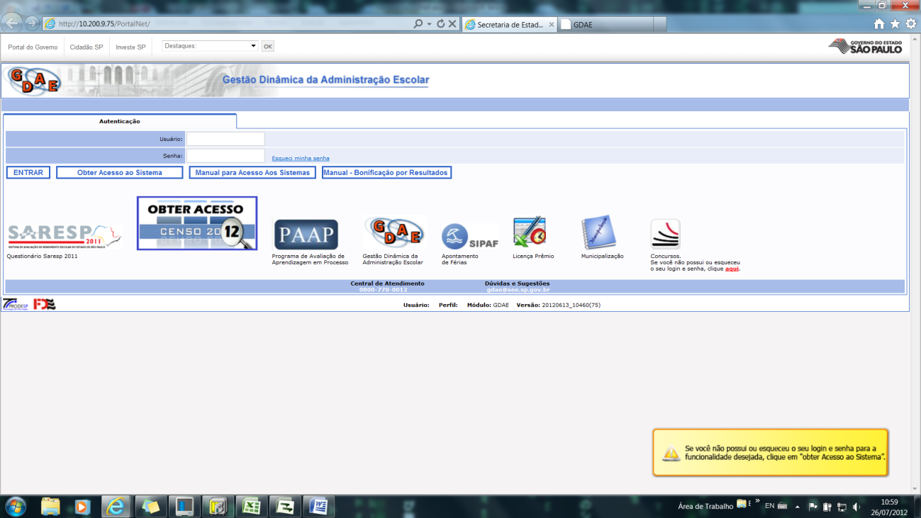
Localize o ícone PAP Plano de Ação Participativo!
Figura 1 - Tela de Login

Menu
- Diretor seleciona o Sistema " Plano de Ação" no menu de Escola
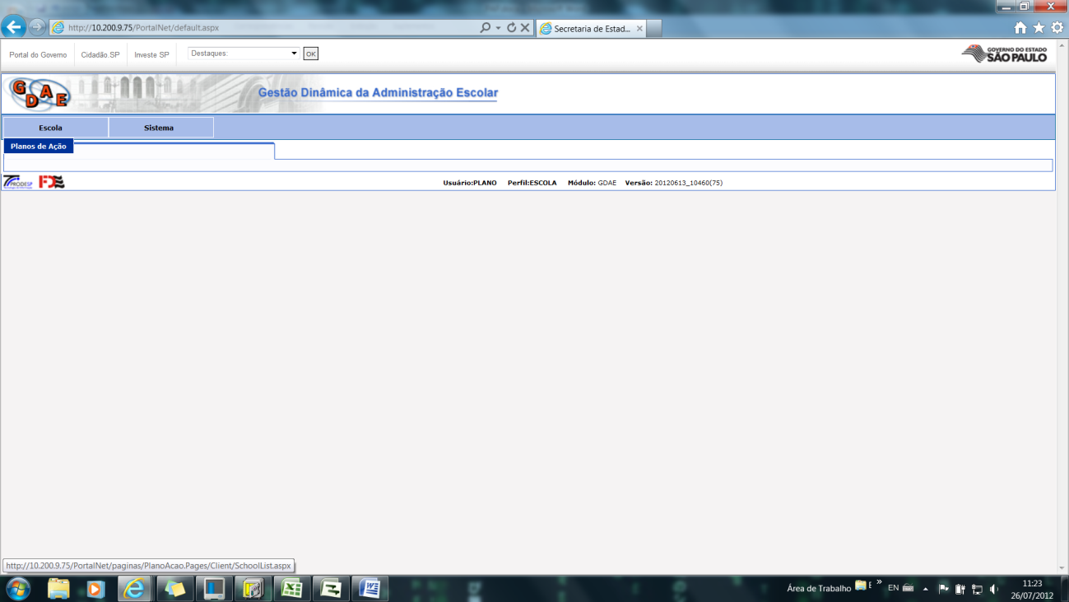
Figura 4 - Tela de Menu

Tela de Escolas Vinculadas
- Diretor tem acesso a lista de escolas vinculadas
- Se o diretor não possuir mais de um perfil associado a ele (Supervisor ou Dirigente) o sistema deverá mostrar somente 1 escola nesta tela.
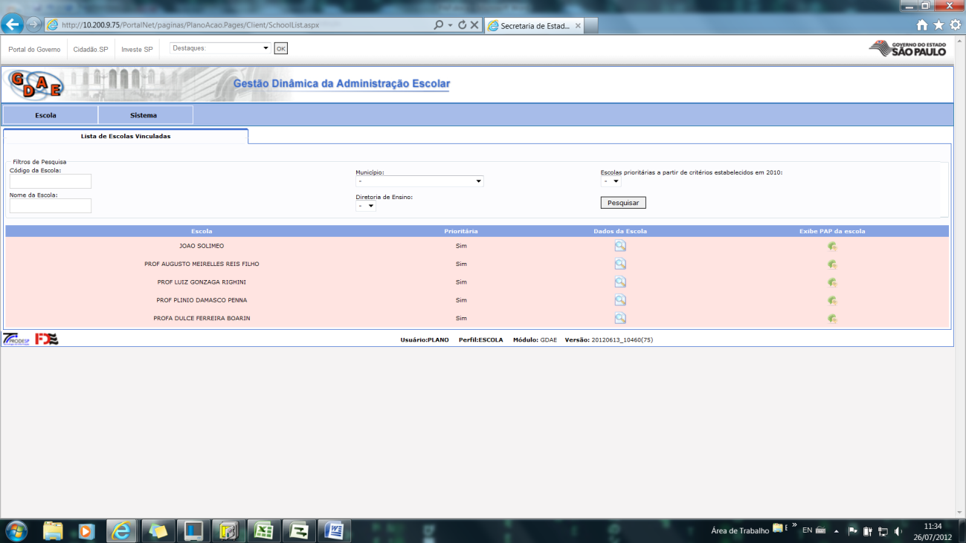
Figura 5 - Tela de Escolas Vinculadas

Visualizar dados da Escola
- Diretoria clica no botão de consulta na coluna "Dados da Escola"
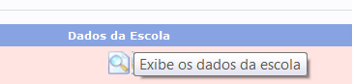
Figura 6 - Visualizar Dados da Escola

- Diretoria clica no botão de consulta na coluna "Dados da Escola"
- Sistema habilita tela contendo informações gerais do Sistema
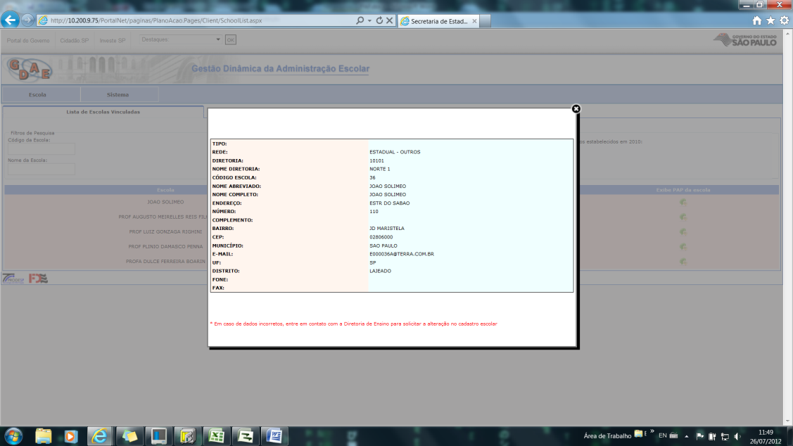
Figura 6.1 - Visualizar Dados da Escola

Exibe PAP da escola
- Diretoria clica no botão de consulta na coluna "Exibe PAP da Escola"
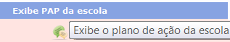
Figura 7 - Exibe PAP da Escola
- Sistema exibe a tela contendo as informações do PAP.
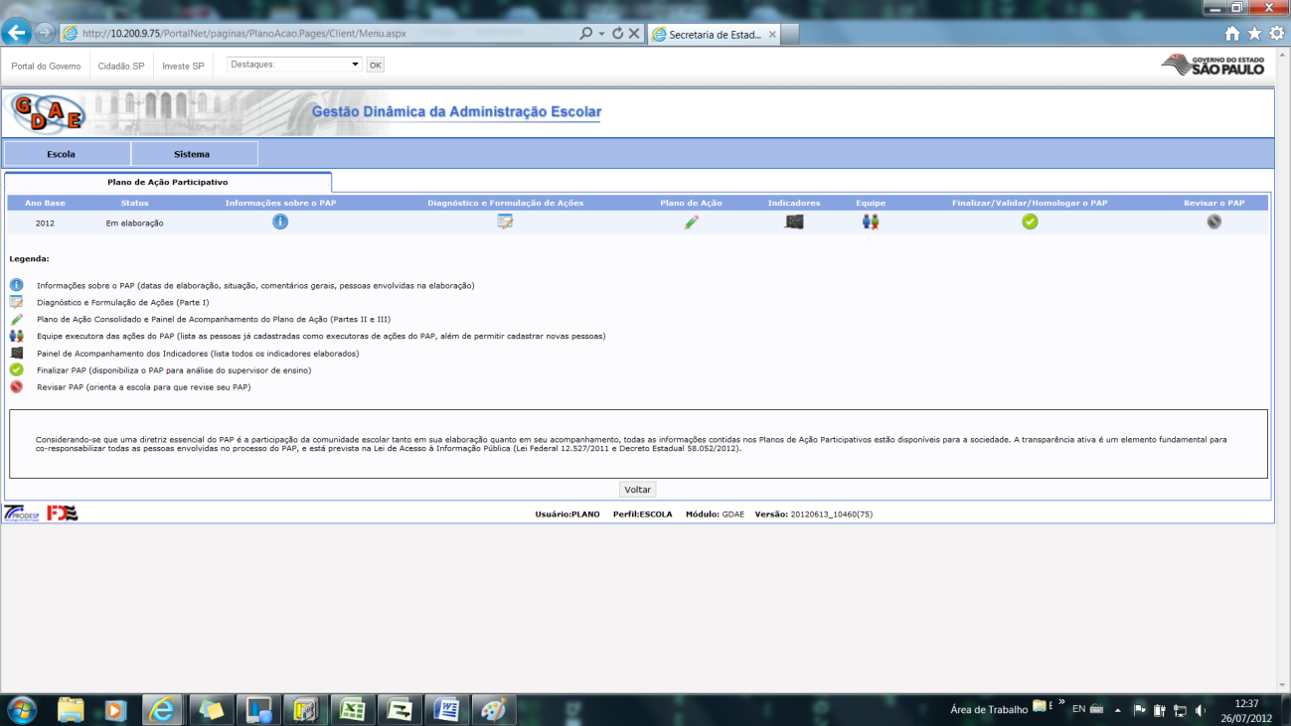
Figura 7.1 - Exibe PAP da Escola

Informações sobre o PAP
Exibe informações gerais sobre o PAP. Estas informações estão divididas entre Dados Gerais do PAP e Elaboradores Gerais do PAP

Dados gerais do PAP
Dados gerais do PAP e comentários dos 3 perfis: Escola|Supervisor|Dirigente
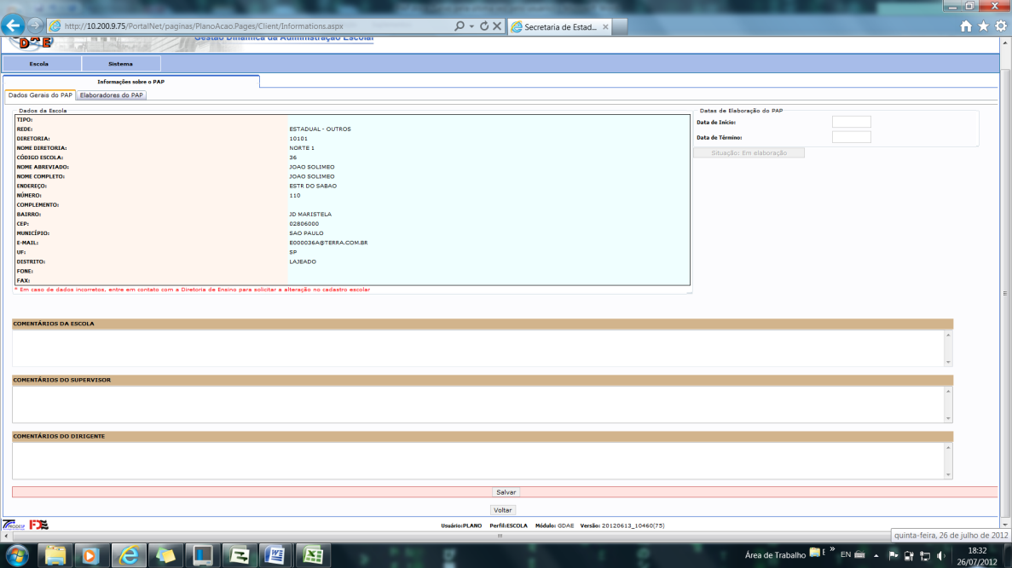
Figura 8 - Exibe PAP da Escola

Elaboradores do PAP
Cadastro de elaboradores do PAP
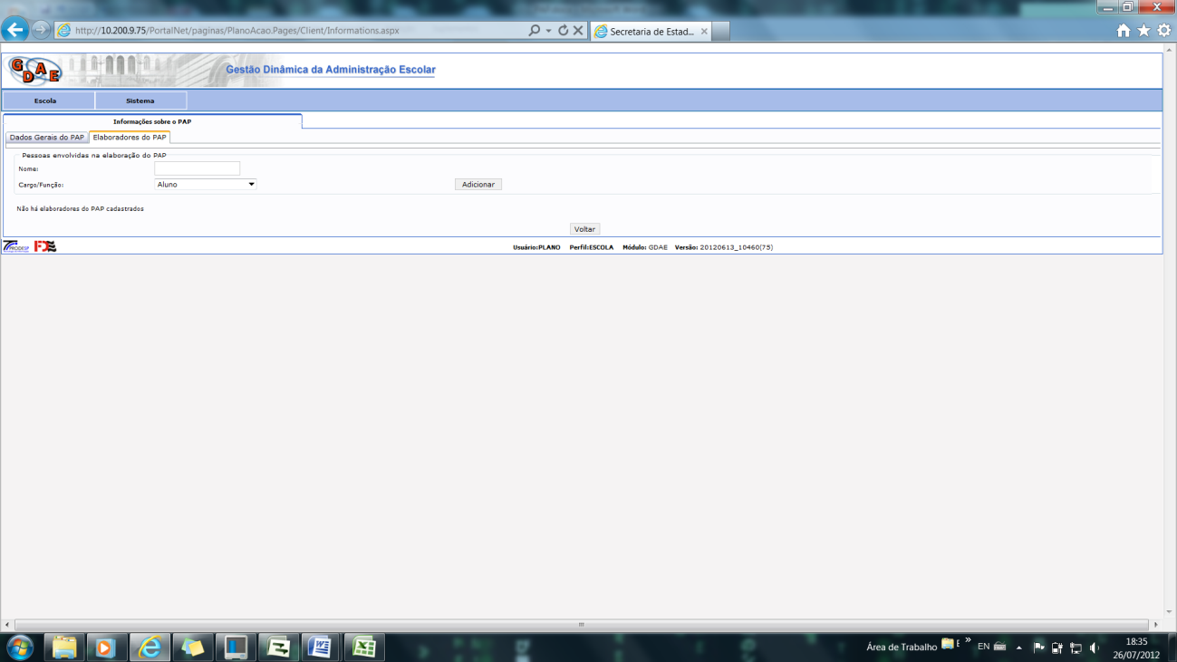
Figura 9 - Elaboradores do PAP

Criar um diagnóstico e formulário de ações
Criação dos formulários e ações do PAP. A partir desta tela é que o processo de criação do plano de ação é iniciada.
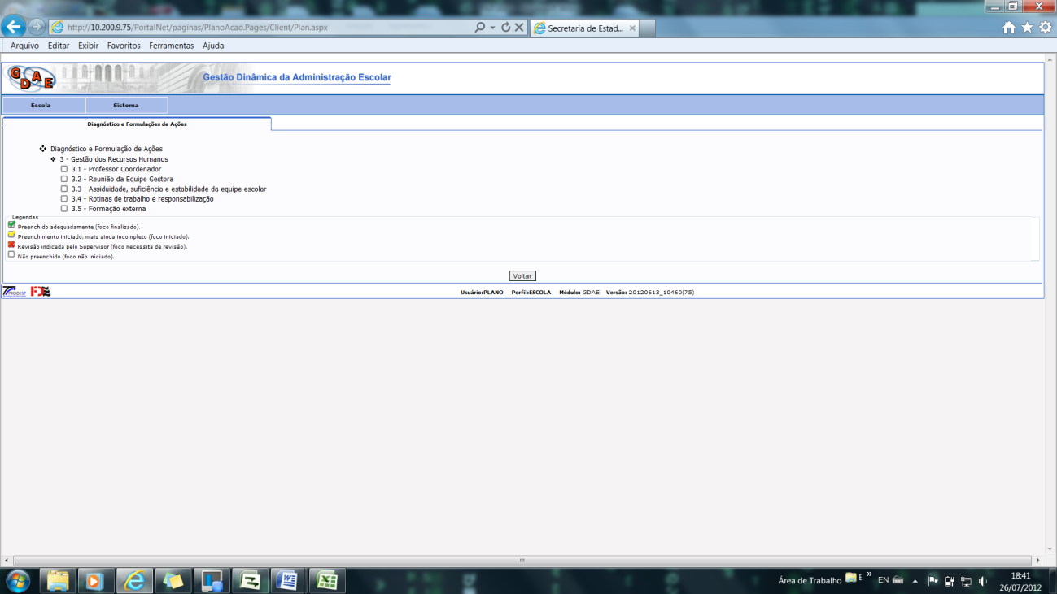
Figura 10 - Diagnóstico e Formulação de Ações

Diagnóstico e formulação de ações (formulário)

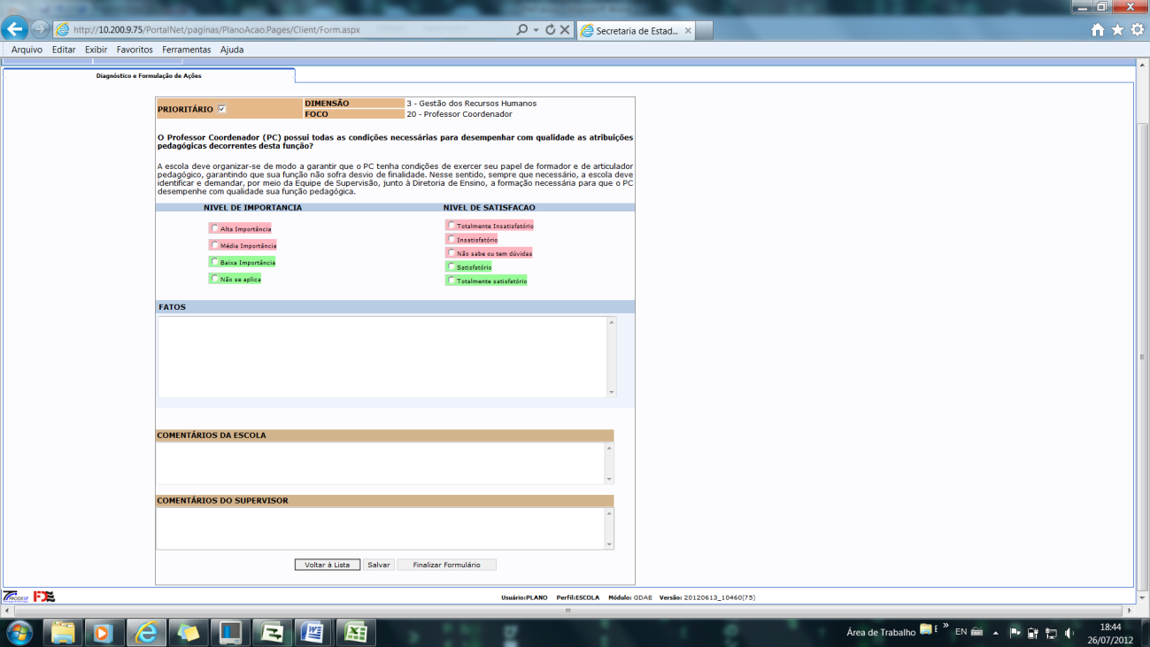
Figura 11 - Tela de Diagnóstico e Formulação de Ações
Para cada dimensão teremos um número pré-determinado de focos. Estes focos são formulários que devem ser preenchidos, um a um, pelo diretor. Após concluir o formulário, o Diretor tem a possibilidade de clicar no botão "Salvar" e armazenar o conteúdo que foi escrito. Após clicar no botão "Finalizar Formulário", o diretor está dizendo que o protocolo foi finalizado, ou seja, que está pronto para ser enviado para a avaliação pelo SUPERVISOR.
O Diretor deve finalizar todos os formulários na lista de diagnóstico antes de enviar para o SUPERVISOR.

Plano de Ação
Tela contendo as ações cadastradas anteriormente pelo diretor ao preencher a tela de diagnóstico e formulação das ações.
Primeiramente, selecionar a dimensão. Em seguida é necessário preencher os componentes da equipe e seu responsável, além do prazo de término da ação.
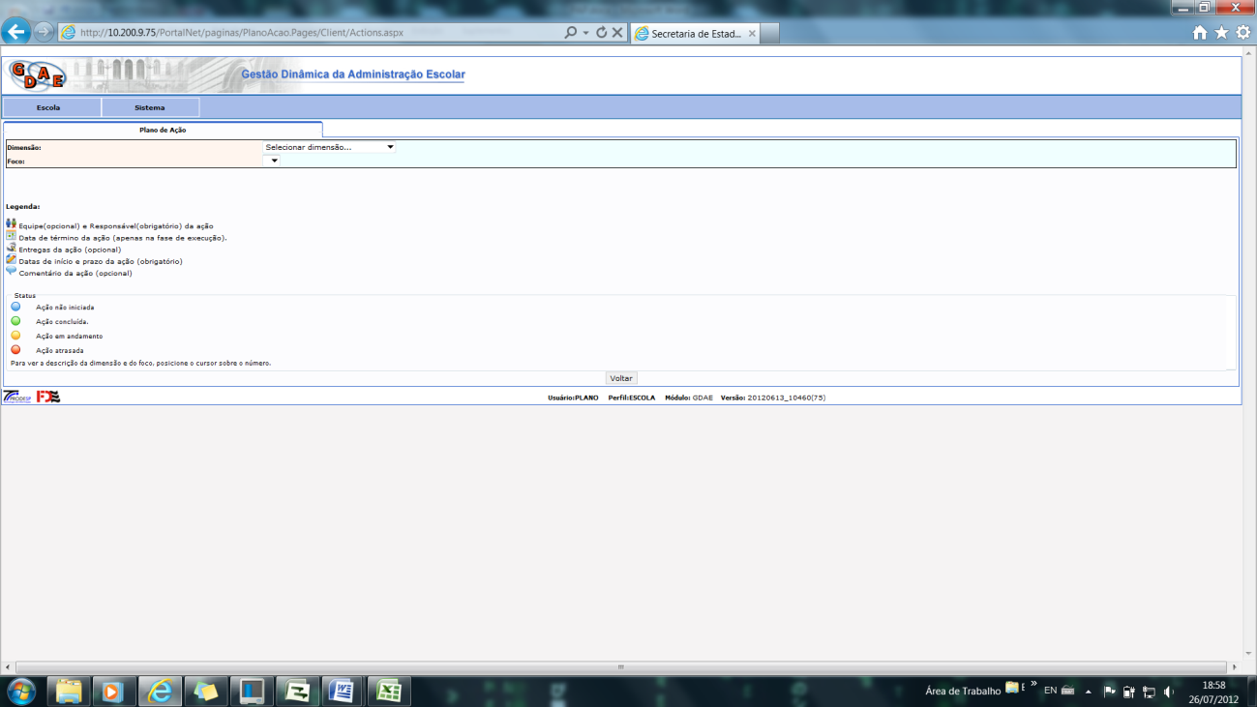
Figura 12 - Plano de Ação

Cadastro de Equipe
Cadastro da equipe que vai executar as ações do plano. Este cadastro será usado para selecionar os responsáveis por cada ação do PAP. Também existe a possibilidade de cadastrar novos membros da equipe escolar na tela do plano de ação.
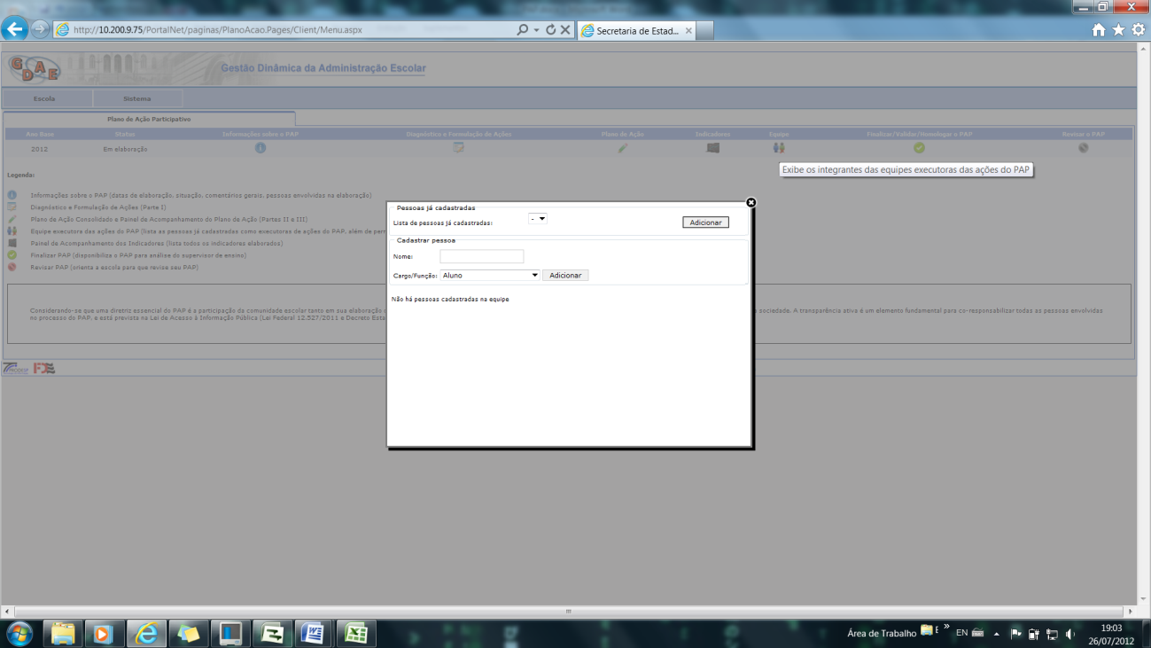
Figura 14 - Painel de Cadastro da equipe

Painel de Acompanhamento dos Indicadores

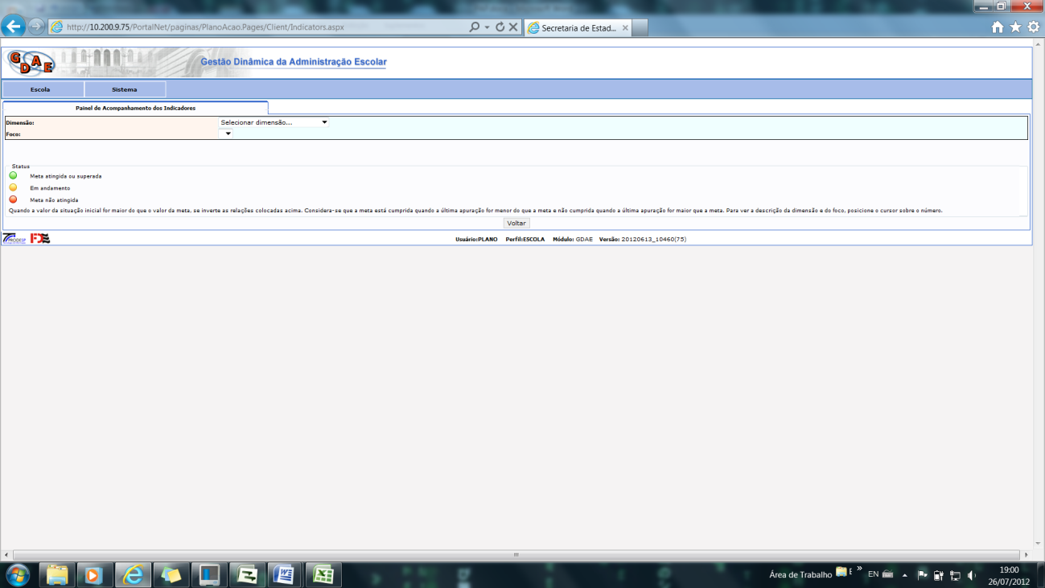
Figura 13 - Painel de Acompanhamento dos Indicadores

Finalizar PAP
Este botão envia o plano de ação da escola para o supervisor. Esta opção finaliza o fluxo de criação do PAP pelo diretor.

Revisar o PAP
Este botão estará habilitado somente para o perfil SUPERVISOR e permite que o plano de ação retorne à escola para revisão e posterior finalização.
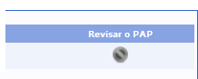
Figura 16 - Botão Revisar o PAP

Validação do PAP
Este botão valida o plano de ação da escola pelo supervisor e o envia ao dirigente de ensino . Esta opção finaliza o fluxo de criação do PAP pelo supervisor. Só é acessado pelo perfil de usuário “supervisor”.
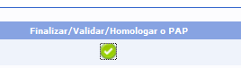
Figura 15 - Botão Homologar o PAP

Homologação do PAP
Este botão homologa o plano de ação da escola pelo dirigente de ensino, colocando o PAP em execução. Esta opção finaliza o fluxo de criação do PAP pelo dirigente de ensino. Só é acessado pelo perfil de usuário “dirigente”.
Figura 15 - Botão Homologar o PAP

Dúvidas e informações
Email PAP: pap@edunet.sp.gov.br

